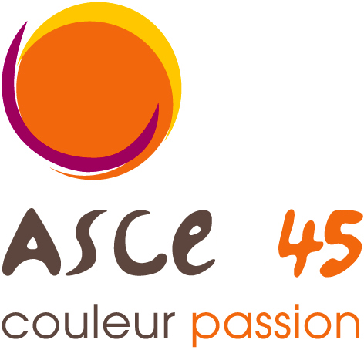
JOURNEE DECOUVERTE « GOLF »
Samedi 10 septembre 2016
à Marcilly en Villette



Déroulement de la journée :
- 10 H 15 Rendez-vous sur place et présentation du matériel
- 10 h30 – 11h 00 Cours avec un enseignant
- 11 h 00 – 12 h 00 Balles d’entraînement à volonté
- 12 h00 – 14 h 00 Déjeuner en commun au restaurant du golf
- 14 h 00 – 16 h00 Parcours d’initiation et prêt du matériel

La participation forfaitaire pour la journée avec repas, matériel compris est de :
- 35 € pour les ASCEistes adultes et 25 € pour les ASCEistes enfants.
- 42 € pour les extérieurs adultes et 32 € pour les extérieurs enfants.
Bulletin d’inscription à retourner à Jacques SIMON - SUADT/PPS – Tél 02.38.52.46 55.

BULLETIN D’INSCRIPTION « GOLF »
À retourner avant le 26 août 2016

Nom – Prénom………………………………………… Tél portable :…………………………
Service……………………………………………
Participants : ASCE adultes :…….......…x.35 € = …...........€
ASCE enfants :.................. x 25 € = …...........€
Extérieurs adultes :…….... x 42 € = …...........€
Extérieurs enfants :.............x 32 € = …..........€

Total : = …...........€
Chèque à l’ordre de l’ASCE 45 (chèques vacances acceptés)

Date Signature

